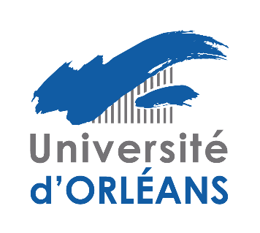

AVIS DE SOUTENANCE EN VUE DE
L’HABILITATION A DIRIGER DES RECHERCHES

Discipline : Sciences de la vie

Morabito Domenico - Maître de Conférences H. CL.
Présentera ses travaux en vue de l’habilitation à diriger des recherches

Le 13 décembre 2022 à 14 heures

Lieu : Université d’Orléans – UFR SCIENCES -

Devant le jury constitué par les personnalités suivantes :

M. Christophe Schwartz, Professeur Université de Lorraine | Rapporteur
Mme Camille Dumat, Professeure ENSAT Toulouse | Rapportrice
M. Azeddine Driouich, Professeur Université de Rouen Normandie | Rapporteur
M. Michel-Pierre Faucon, Directeur à la Recherche UniLaSalle Beauvais | Examinateur
Mme Cécile Grosbois, Professeure Université de Tours | Examinatrice
M. Stéphane Mortaud, Professeur Université d’Orléans | Examinateur

Résumé des travaux :

Stabilisation des éléments métalliques de technosols miniers par phytomanagement et apport de biochars

Les activités minières et les déchets associés contribuent pour une grande part à la pollution environnementale, notamment du fait de la libération d’éléments traces métalliques (ETM). L’utilisation de biochar seul ou associé à d’autres amendements est une solution efficace pour stabiliser les ETM et améliorer la qualité agronomique de technosols. Cinq ans après la mise en place d’une stratégie de phytomanagement par apport notamment de biochar sur une parcelle de l’ancien site minier de Pontgibaud, nous montrons le développement de végétaux sur ce site qui jusque-là était dépourvu de couvert végétal. Cette approche par phytoremediation assistée est une solution efficace pour limiter la propagation des polluants par le vent et les eaux de percolation de technosols miniers. De plus, la faible accumulation des ETM que l’on retrouve dans les parties aériennes des saules plantés sur le site et la diversité des microorganismes que l’on observe dans le nouveau sol formé, suggèrent un processus de refonctionnalisation.

